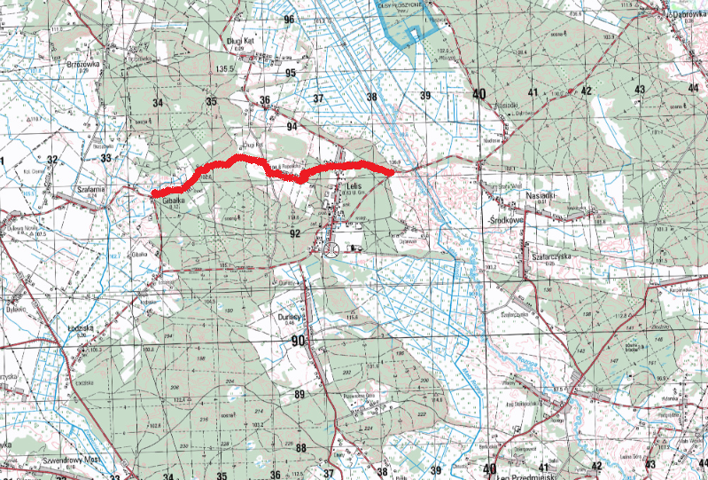

- Lokalizacja planowanych robót

Jednostka projektująca: "DiM Projekt" P.P.W. Dróg i Mostów Leszek Chmielewski 07-410 Ostrołęka, ul. J. Wybickiego 20 kom. 606-358-877
NIP 758-146-34-54 Regon 550744766
Inwestor: Gmina Lelis, ul. Szkolna 37, 07-402 Lelis |  |  | Branża: drogowa
Obiekt: Drogi gminne o nawierzchni bitumicznej |  |  | Studium: projekt wykonawczy
Lokalizacja: drogi gminne nr 250621W, 250639W |  |  | Skala: -
Temat: Remont nawierzchni bitumicznych dróg gminnych przez powierzchniowe utrwalenie |  |  | Data: 27.05.2016r.
Nazwa rysunku: Lokalizacja odcinków dróg |  |  | Rys. nr 1 |  | Stron:
ZESPÓŁ PROJEKTOWY
Funkcja | Imię i nazwisko | Nr uprawnień |  | Podpis
b. drogowa projektant | mgr inż. Leszek Chmielewski | 66/94/Os

